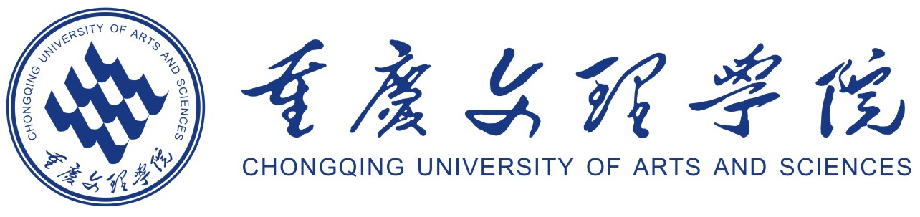
2025届毕业生就业推荐表

姓 名 |  |  |  |  | 性别 |  |  |  |  |  | 民族 |  |  |  |  |  |  | 出生年月 |  |  |  |  | 近期  免冠照片
生源地区 |  |  |  |  | 政治面貌 |  |  |  |  |  | 健康状况 |  |  |  |  |  |  | 身高
学 历 |  |  |  |  | 所修专业 |  |  |  |  |  |  |  |  |  |  |  |  | 学制
联系地址
联系  电话 |  |  |  |  |  |  |  |  |  |  |  |  | 电子  邮箱
掌握外语种类 |  |  |  |  |  |  | 熟练  程度 |  |  |  |  |  |  |  |  |  | 计算机水平
爱好特长 |  |  |  |  |  |  |  |  |  |  |  |  |  |  |  |  | 其他技能及水平
担任
职务
及
社会
实践
情况
在校
期间
奖惩
情况
自我
评价
及
求职
意向
所  修  主  要  课  程  及  成  绩 |  | 课程名称 |  |  |  | 成 绩 |  |  |  | 课程名称 |  |  |  |  |  | 成 绩 |  |  |  |  | 课程名称 |  |  |  | 成 绩
 |  | 此栏粘贴教务处打印的成绩单（如单独填写，需加盖教务处公章）
学  院  推  荐  意  见 |  | 负责人签字： （学院盖章）  年 月 日
学 校主 管部 门意 见 |  | 同意推荐  （签章） 年 月 日
 |  | 联系人 |  | 周老师 |  |  |  |  | 联系电话 |  |  |  |  | 023-49891965 |  |  |  |  |  | E-mail |  | cqwljy@163.com
学校通讯地址 |  |  |  | 重庆市永川区红河大道319号 |  |  |  |  |  |  |  |  |  |  |  |  |  |  |  | 邮 编 |  | 402160
学 校  网 址 |  | www.cqwu.edu.cn
备 注

